**LAPORAN MODUL I**

**PRAKTIKUM PEMROGRAMAN BERBASIS WEB**

**Pembuatan web server dan Dasar - Dasar PHP**

Disusun untuk Memenuhi Matakuliah Praktikum Pemrograman Berbasis Web

Yang dibimbing oleh Bapak Muhammad Jauharul Fuady



Disusun Oleh:

Aji Wahyu Basuki

110533430621

S1 PTI OFF D 2011

**UNIVERSITAS NEGERI MALANG**

**FAKULTAS TEKNIK**

**JURUSAN TEKNIK ELEKTRO**

**PRODI PENDIDIKAN TEKNIK INFORMATIKA**

**Oktober 2013**

1. **Dasar Teori**
2. Pembuatan Situs di Webserver

Webserver Apache dapat digunakan untuk menampung beberapa situs dalam mesin yang sama. Dari situs yang sederhana tanpa konfigurasi yang rumit hingga situs yang kompleks yang menggunakan konfigurasi khusus.

Salah satu keunggulan apache ini adalah setiap situs tersebut menggunakan alamat IP yang sama.

1. PHP

*Hypertext preprocessor* merupakan salah satu bahasa *web-scripting* yang sangat *powerful.* Sejak pertama kali di perkenalkan, bahasa ini di maksudkan untuk menghasilkan halaman-halaman web yang dinamis. Hingga saat ini, PHP banyak sekali digunakan dalam membuat aplikasi web, baik lokal maupun internet dan atraktif.

1. Tipe Data

PHP mendukung delapan tipe primitif, yang terdiri dari empat tipe skalar, dua tipe gabungan dan sisanya adalah tipe khusus. Meskipun keberadaan tipe data dalam deklarasi variabel tidak penting, namun dalam tahap selanjutnya sangat penting.

1. **Latihan**
2. Program PHP

<!DOCTYPE HTML PUBLIC "-//W3C//DTD// HTML 4.0 Transitional//EN">

<html xmlns="http://www.w3.org/1999/xhtml" xml:lang="en" lamg="en">

<head>

<title>Demo</title>

</head>

<body>

<?php

echo 'Kode PHP disini';

// . . .

?>

<?php

echo 'kode PHP di sini';

// . . .

?>

</body>

</html>

Output

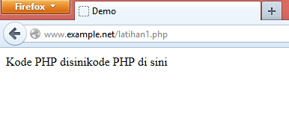

1. Variabel

<!DOCTYPE HTML PUBLIC "-//W3C//DTD HTML 4.0 Transitinal//EN">

<html xmlns="http://www.w3.org/1999/xhtml" xml:lang="en" lang="en">

<head>

<title>Demo variable</title>

</head>

<body>

<?php

// Deklarasi dan Inistialisasi

$bil = 3;

echo $bil;

?>

</body>

</html>

Output

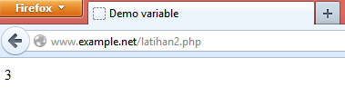

<!DOCTYPE HTML PUBLIC "-//W3C//DTD HTML 4.0 Transitinal//EN">

<html xmlns="http://www.w3.org/1999/xhtml" xml:lang="en" lang="en">

<head>

<title>Demo variable</title>

</head>

<body>

<?php

// Deklarasi dan Inistialisasi

$bil = 3;

// Dumping informasi mengenai variabel

var_dump ($bil);

print_r ($bil);

?>

</body>

</html>

Output

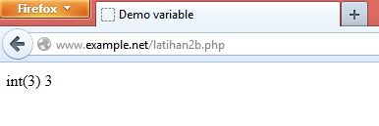

<!DOCTYPE HTML PUBLIC "-//W3C//DTD HTML 4.0 Transitinal//EN">

<html xmlns="http://www.w3.org/1999/xhtml" xml:lang="en" lang="en">

<head>

<title>Demo variable</title>

</head>

<body>

<?php

// Deklarasi dan Inistialisasi

$bil = 3;

var_dump ($bil);

// output: int(3)

$Var = "";

var_dump ($Var);

// output: int(0)""

$Var = null;

var_dump ($Var);

// output: Null

?>

</body>

</html>

Output

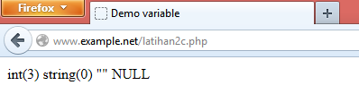

1. Type Data dan Casting

<!DOCTYPE HTML PUBLIC "-//W3C//DTD HTML 4.0 Transtional//EN">

<html xmlns="http://www.w3.org/1999/xhtml" xml:lang="en" lang="en">

<head>

<title>Cek Tipe</title>

</head>

<body>

<?php

$bil = 3;

var_dump(is_int($bil));

//output: bool(true)

$var = "";

var_dump(is_string($var));

//output : bool(true)

?>

</body>

</html>

Output

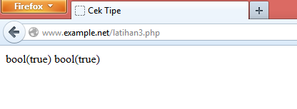

<!DOCTYPE HTML PUBLIC "-//W3C//DTD HTML 4.0 Transtional//EN">

<html xmlns="http://www.w3.org/1999/xhtml" xml:lang="en" lang="en">

<head>

<title>Casting Tipe</title>

</head>

<body>

<?php

$str = '123abc';

//casting nilai variabel $str ke integer

$bil = (int) $str; //$bil = 123

echo gettype($str);

//output : string

echo gettype($bil);

//output = integer

?>

</body>

</html>

Output

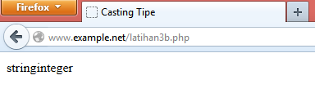

1. Pernyataan seleksi

<!DOCTYPE HTML PUBLIC "-//W3C//DTD HTML 4.0 Transtional//EN">

<html xmlns="http://www.w3.org/1999/xhtml" xml:lang="en" lang="en">

<head>

<title>Seleksi</title>

</head>

<body>

<?php

$a = 10;

$b = 5;

if ($a > $b){

echo 'a lebih besar dari b';

}

?>

</body>

</html>

Output

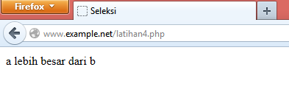

<!DOCTYPE HTML PUBLIC "-//W3C//DTD HTML 4.0 Transtional//EN">

<html xmlns="http://www.w3.org/1999/xhtml" xml:lang="en" lang="en">

<head>

<title>Seleksi</title>

</head>

<body>

<?php

$a = 10;

$b = 5;

if ($a > $b){

echo 'a lebih besar dari b';

} else {

echo 'a TIDAK lebih besar dari b';

}

?>

</body>

</html>

Output

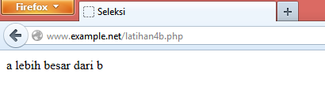

<!DOCTYPE HTML PUBLIC "-//W3C//DTD HTML 4.0 Transtional//EN">

<html xmlns="http://www.w3.org/1999/xhtml" xml:lang="en" lang="en">

<head>

<title>Seleksi</title>

</head>

<body>

<?php

$a = 10;

$b = 5;

if ($a > $b){

echo 'a lebih besar dari b';

} elseif ($a == $b) {

echo 'a Sama dengan b';

} else {

echo 'a kurang dari b';

}

?>

</body>

</html>

Output

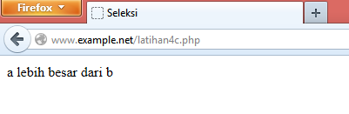

<!DOCTYPE HTML PUBLIC "-//W3C//DTD HTML 4.0 Transtional//EN">

<html xmlns="http://www.w3.org/1999/xhtml" xml:lang="en" lang="en">

<head>

<title>Seleksi</title>

</head>

<body>

<?php

$i = 0;

if ($i == 0){

echo " i equals 0";

} elseif ($i == 1) {

echo " i equals 1";

} elseif ($i==2){

echo "i equals 2";

}

//Ekuivalen, dengan pendekatan switch

switch ($i) {

case 0:

echo "i equals 0";

break;

case 1:

echo "i equals 1";

break;

case 2:

echo "i equals 2";

break;

}

?>

</body>

</html>

Output

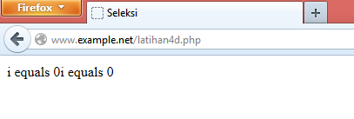

1. Pengulangan

<!DOCTYPE HTML PUBLIC "-//W3C//DTD HTML 4.0 Transtional//EN">

<html xmlns="http://www.w3.org/1999/xhtml" xml:lang="en" lang="en">

<head>

<title>loop while</title>

</head>

<body>

<?php

$i = 0;

while ($i < 10){

echo $i;

//Inkremen Counter

$i++;

}

?>

</body>

</html>

Output

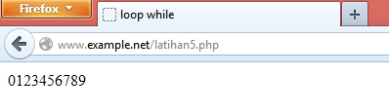

<!DOCTYPE HTML PUBLIC "-//W3C//DTD HTML 4.0 Transtional//EN">

<html xmlns="http://www.w3.org/1999/xhtml" xml:lang="en" lang="en">

<head>

<title>loop do-while</title>

</head>

<body>

<?php

$i = 0;

do {

echo $i;

//Inkremen Counter

$i++;

}while ($i < 10);

?>

</body>

</html>

Output

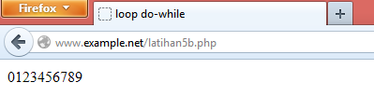

<!DOCTYPE HTML PUBLIC "-//W3C//DTD HTML 4.0 Transtional//EN">

<html xmlns="http://www.w3.org/1999/xhtml" xml:lang="en" lang="en">

<head>

<title>loop for</title>

</head>

<body>

<?php

for ($i = 0; $i < 10; $i++){

echo $i;

}

?>

</body>

</html>

Output

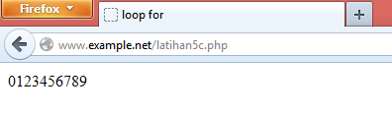

<!DOCTYPE HTML PUBLIC "-//W3C//DTD HTML 4.0 Transtional//EN">

<html xmlns="http://www.w3.org/1999/xhtml" xml:lang="en" lang="en">

<head>

<title>loop foreach</title>

</head>

<body>

<?php

$arr = array(1, 2, 3, 4);

foreach($arr as $value){

echo $value;

}

?>

</body>

</html>

Output

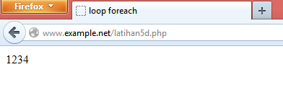

1. Fungsi dan Prosedur

<?php

//contoh prosedur

function do_print(){

//mencetak informasi timestamp

echo time();

}

//memanggil prosedur

do_print();

echo '<br />';

//contoh fungsi penjumlahan

function jumlah($a, $b){

return ($a + $b);

}

echo jumlah(2, 3);

//output: 5

?>

Output

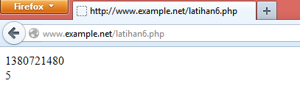

<?php

/**

*mencetak string

*$teks nilai string

*$bold adalah argumen opsional

*/

function print_teks($teks, $bold = true){

echo $bold ? '<b>'.$teks. '</b>' : $teks;

}

print_teks('Indonesiaku');

//mencetak dengan huruf tebal

print_teks('Indonesiaku', false);

//mencetak dengan huruf regular

?>

Output

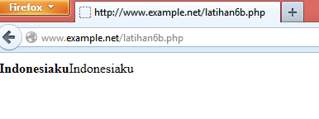

1. Studi Kasus
2. Fungsi greeting

<!DOCTYPE HTML PUBLIC "-//W3C//DTD HTML 4.0 Transitinal//EN">

<html xmlns="http://www.w3.org/1999/xhtml" xml:lang="en" lang="en">

<head>

<title>greeting</title>

</head>

<body>

<?php

function show_greet($jam)

{

echo 'pukul ';echo $jam;

if($jam<=10){

echo ' : selamat pagi';

}

if($jam>=11&&$jam<=14){

echo ' : selamat siang';

}

if($jam>=15&&$jam<=18){

echo ' : selamat sore';

}

if($jam>=19&&$jam<=23){

echo ' : selamat malam';

}

}

show_greet(18);

?>

</body>

</html>

Output

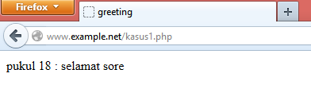

1. Greeting Tabel

<html>

<head><title>kasus 2</title></head>

<body>

<?php

function table($r,$c){

echo "<table border=2>";

for($x=1; $x<=$r; $x++){

echo "<tr height=20>";

for($y=1; $y<=$c; $y++){

echo "<td width=50></td>";

}

echo "</tr>";

}

echo "</table>";

}

table(3,4);

?>

</body>

</html>

Output

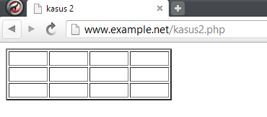

1. Tugas Rumah
2. Passing By Value adalah sebuah cara memasukkan nilai ke suatu variable/fungsi dengan mengcopy nilainya dari memory. Karena mengcopy nilai secara langsung dari memory dan memasukkannya ke variable yang baru sehingga bila terjadi perubahan nilai variable yang baru maka variable yang lama tidak akan terpengaruhi.

Sedangkan Passing By Reference adalah kebalikan dari passing by value dimana variable yang baru hanya diberikan referensi nilai variable yang lama (alamat memorynya) sehingga perubahan apapun yang terjadi baik pada variable baru maupun lama akan berpengaruh secara langsung pada kedua variable.

function n(&$n){//fungsi n passing by reference terhadap variable yang dijadikan parameternya

    return ++$n;

}

function x($x){//fungsi n passing by value terhadap variable yang dijadikan parameternya

    return ++$x;

}

1. Tugas Rumah 2

<html>

<head><title>rumah2</title></head>

<body>

<?php

function table($r,$c){

echo "<table border=10>";

for($x=1; $x<=$r; $x++){

echo "<tr height=50>";

for($y=1; $y<=$c; $y++){

echo "<td width=30></td>";

}

echo "</tr>";

}

echo "</table>";

}

table(4,3);

?>

</body>

</html>

Output

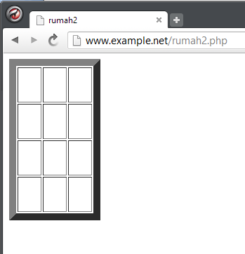

<html>

<head><title>rumah2</title></head>

<body>

<?php

function table($r,$c){

echo "<table border=10>";

for($x=1; $x<=$r; $x++){

echo "<tr height=50>";

for($y=1; $y<=$c; $y++){

echo "<td width=30></td>";

}

echo "</tr>";

}

echo "</table>";

}

table(3,4);

?>

</body>

</html>

Output

